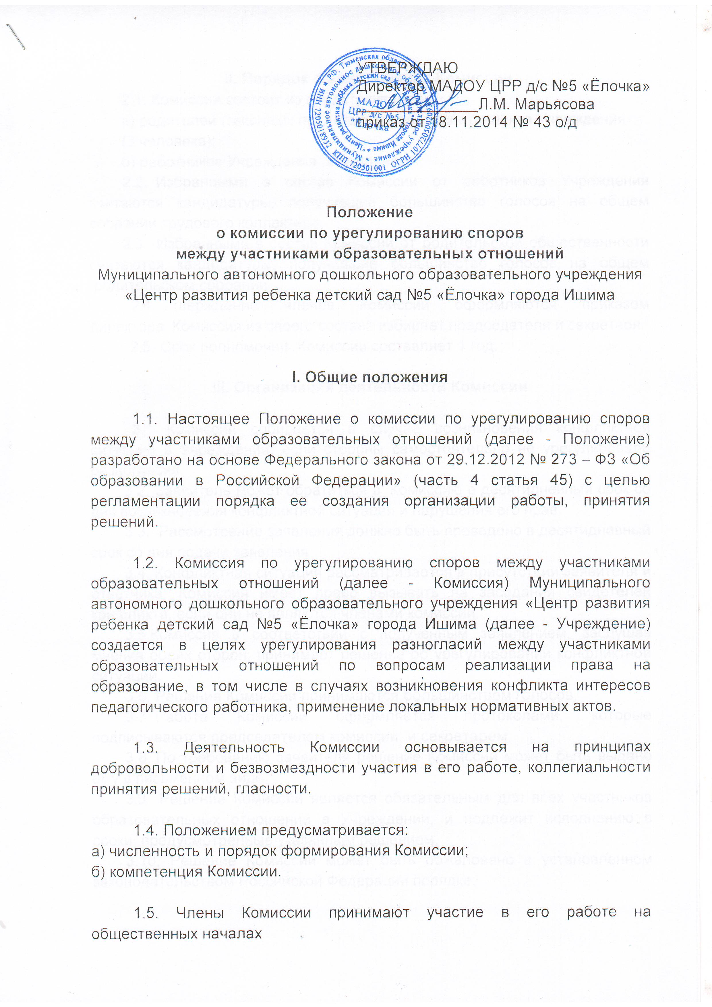II. Порядок формирования Комиссии
2.1. Комиссия состоит из представителей:
а) родителей (законных представителей) воспитанников Учреждения
(5 человека);
б) работников Учреждения (5 человека).
2.2. Избранными в состав Комиссии от работников Учреждения считаются кандидатуры, получившие большинство голосов на общем собрании трудового коллектива.
2.3. Избранными в состав Комиссии от родительской общественности считаются кандидатуры, получившие большинство голосов на общем родительском собрании.
2.4. Утверждение членов Комиссии оформляются приказом директора. Комиссия из своего состава избирает председателя и секретаря.
2.5. Срок полномочий Комиссии составляет 1 год.

III. Организация деятельности Комиссии

3.1. Комиссия собирается в случае возникновения конфликтной ситуации в Учреждении, если стороны самостоятельно не урегулировали разногласия.
3.2. Заявитель может обратиться в Комиссию в десятидневный срок со дня возникновения конфликтной ситуации и нарушения его прав.
3.3. Рассмотрение заявления должно быть проведено в десятидневный срок со дня подачи заявления.
3.4. Конфликтная ситуация рассматривается в присутствии заявителя и ответчика. Комиссия имеет право вызывать на заседания свидетелей конфликта, если они не являются членами комиссии.
3.5.Комиссия в соответствии с полученным заявлением, заслушав мнения обеих сторон, принимает решение об урегулировании конфликтной ситуации.
3.6. Решения Комиссии принимаются большинством голосов.
3.7. Работа Комиссии оформляется протоколами, которые подписываются председателем комиссии и секретарем.
3.8. По требованию заявителя решение Комиссии может быть выдано ему в письменном виде.
3.9. Решение Комиссии является обязательным для всех участников образовательных отношений в Учреждении, и подлежит исполнению в сроки, предусмотренные указанным решением.
3.10. Решение Комиссии может быть обжаловано в установленном законодательством Российской Федерации порядке.

IV. Права и обязанности членов Комиссии

4.1. Члены Комиссии обязаны присутствовать на заседании, принимать решение по заявленному вопросу открытым голосованием, давать заявителю ответ в письменном и устном виде.
4.2. Принимать к рассмотрению заявления любого участника образовательного процесса при несогласии с решением или действием администрации, воспитателя, родителя (законного представителя).
4.3. Рекомендовать, приостанавливать или отменять ранее принятое решение на основании проведенного изучения при согласии конфликтующих сторон.
4.4. Председатель и члены комиссии не имеют права разглашать информацию, поступающую к ним. Комиссия несёт персональную ответственность за принятие решений
V. Делопроизводство Комиссии

5.1. Заседания Комиссии оформляются протоколом, который хранится в Учреждении в течение пяти лет.

